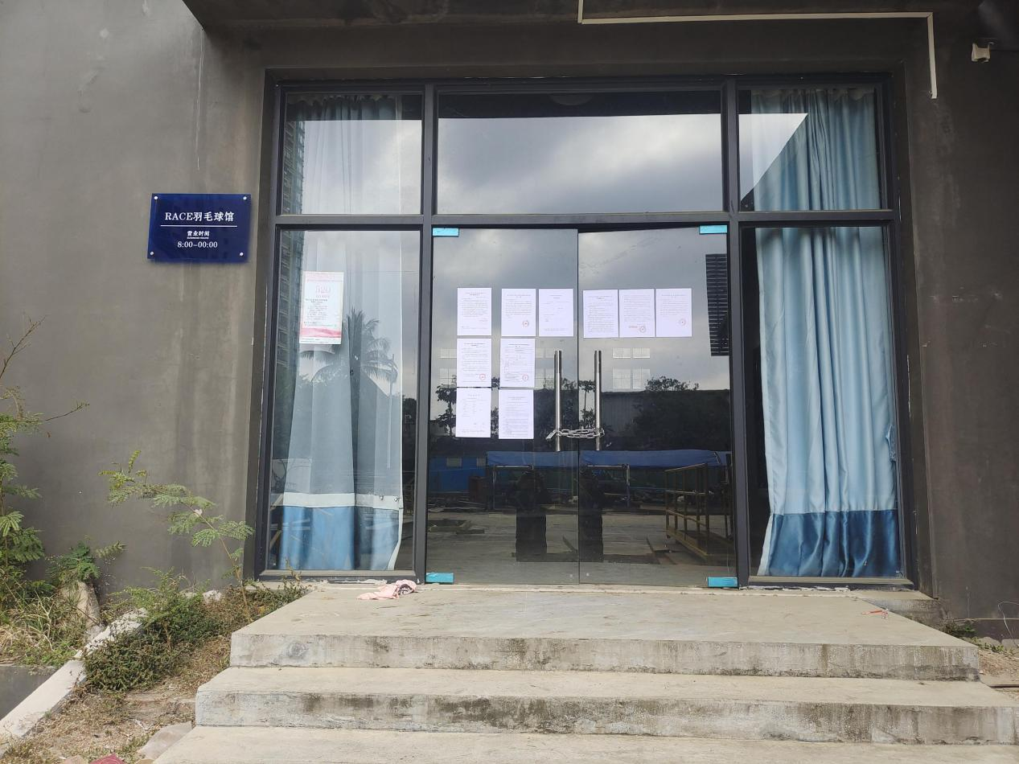

2025年2月13日，坡头区劳动人事争议调解仲裁委工作人员到湛坡劳人仲案字〔2025〕4号案被申请人湛江市睿思体育有限公司的住址张贴《仲裁裁决书》（湛坡劳人仲案终〔2025〕4号）等仲裁文书

